Laboratorio 8: Análisis de Datos

📌 Tabla de Contenidos
- Configuración del Entorno
- Adquisición y Limpieza de Datos
- Análisis Exploratorio de Datos (EDA)
- Manipulaciones Avanzadas
- Agrupaciones y Agregaciones
- Integración de Datos (Joins y Merges)
- Exportación de Datos
- Visualizaciones e Insights
- Aplicaciones Prácticas

🛠️ 1. Configuración del Entorno
Antes de comenzar con el análisis, nos aseguramos de importar todas las librerías necesarias y configurarlas para la visualización integrada.
import pandas as pd
import matplotlib.pyplot as plt
# Configurar gráficos para que se muestren dentro del notebook
%matplotlib inline
# Verificar la versión de la librería
print(f"Versión de Pandas: {pd.__version__}")
Versión de Pandas: 2.3.3

🧼 2. Adquisición y Limpieza de Datos
En esta sección, cargamos el conjunto de datos crudos y realizamos transformaciones iniciales, como el renombrado de columnas para una mejor legibilidad e indexación.
# Carga de datos
peru_df = pd.read_csv('peru_df.csv')
# Renombrado profesional de columnas
peru_df.rename(columns={
'cap': 'Capital',
'pob': 'Población (millones)',
'departamento': 'Departamento',
'area_km2': 'Superficie (km²)',
'provincias': 'Provincias',
'region': 'Región',
'altitud_m': 'Altitud (msnm)',
'pib_per_capita': 'PIB per cápita'
}, inplace=True)
# Normalización de datos de población (asumiendo que están en miles)
peru_df['Población (millones)'] = peru_df['Población (millones)'] / 1000
# Establecer un índice significativo
peru_df.set_index('Departamento', inplace=True)
peru_df.head()
Departamento | Capital | Población (millones) | Superficie (km²) | Provincias | Región | Altitud (msnm) | PIB per cápita
Amazonas | Chachapoyas | 0.43 | 39249 | 7 | Selva | 2334 | 4200
Áncash | Huaraz | 1.199 | 35825 | 20 | Sierra | 3052 | 7600
Apurímac | Abancay | 0.428 | 20895 | 7 | Sierra | 2378 | 5200
Arequipa | Arequipa | 1.58 | 63345 | 8 | Costa | 2335 | 8800
Ayacucho | Ayacucho | 0.67 | 43890 | 11 | Sierra | 2761 | 4500

📊 3. Análisis Exploratorio de Datos (EDA)
Comprender la distribución y las características de nuestros datos utilizando resúmenes estadísticos y muestreo aleatorio.
# Vista general de metadatos
peru_df.info()
# Muestra aleatoria para inspección
peru_df.sample(5)
<class 'pandas.core.frame.DataFrame'>
Index: 25 entries, Amazonas to Ucayali
Data columns (total 7 columns):
# Column Non-Null Count Dtype
--- ------ -------------- -----
0 Capital 25 non-null object
1 Población (millones) 25 non-null float64
2 Superficie (km²) 25 non-null int64
3 Provincias 25 non-null int64
4 Región 25 non-null object
5 Altitud (msnm) 25 non-null int64
6 PIB per cápita 25 non-null int64
dtypes: float64(1), int64(4), object(2)
memory usage: 1.6+ KB
Departamento | Capital | Población (millones) | Superficie (km²) | Provincias | Región | Altitud (msnm) | PIB per cápita
Tumbes | Tumbes | 0.263 | 4669 | 3 | Costa | 7 | 5300
Áncash | Huaraz | 1.199 | 35825 | 20 | Sierra | 3052 | 7600
Madre de Dios | Puerto Maldonado | 0.191 | 85300 | 3 | Selva | 186 | 6800
Cajamarca | Cajamarca | 1.451 | 33317 | 13 | Sierra | 2750 | 4800
Lambayeque | Chiclayo | 1.351 | 14231 | 3 | Costa | 27 | 6200
# Estadísticas descriptivas
peru_df.describe()
 | Población (millones) | Superficie (km²) | Provincias | Altitud (msnm) | PIB per cápita
count | 25 | 25 | 25 | 25 | 25
mean | 1.34896 | 51438.4 | 7.84 | 1596.8 | 6700
std | 2.11797 | 70655.3 | 4.46915 | 1488.99 | 2542.64
min | 0.191 | 146 | 1 | 5 | 3800
25% | 0.428 | 21328 | 4 | 154 | 4800
50% | 1.041 | 35733 | 8 | 1410 | 6200
75% | 1.378 | 51842 | 11 | 2761 | 7600
max | 11.148 | 368852 | 20 | 4330 | 14200

⚙️ 4. Manipulaciones Avanzadas
Esta sección demuestra selecciones complejas, ingeniería de características personalizadas usando .apply() y filtrado condicional.

Selección de Columnas e Indexación
Recuperación de dimensiones específicas de nuestro conjunto de datos para un análisis enfocado.
# Selección de atributos específicos
subset = peru_df[['Capital', 'Altitud (msnm)', 'Región']]
subset.head()
Departamento | Capital | Altitud (msnm) | Región
Amazonas | Chachapoyas | 2334 | Selva
Áncash | Huaraz | 3052 | Sierra
Apurímac | Abancay | 2378 | Sierra
Arequipa | Arequipa | 2335 | Costa
Ayacucho | Ayacucho | 2761 | Sierra

Ingeniería de Características Personalizada
Categorización de departamentos basada en su desempeño económico utilizando el método .apply().
def segmentar_pib(valor):
"""Clasifica el desempeño económico basado en el PIB per cápita."""
if valor > 9000:
return 'Alto'
elif 5000 <= valor <= 9000:
return 'Medio'
else:
return 'Bajo'
peru_df['Nivel Económico'] = peru_df['PIB per cápita'].apply(segmentar_pib)
peru_df[['PIB per cápita', 'Nivel Económico']].head()
Departamento | PIB per cápita | Nivel Económico
Amazonas | 4200 | Bajo
Áncash | 7600 | Medio
Apurímac | 5200 | Medio
Arequipa | 8800 | Medio
Ayacucho | 4500 | Bajo

Filtrado de Precisión
Extracción de observaciones específicas utilizando selección basada en etiquetas (loc) y basada en posición (iloc).
# Selección por etiqueta
peru_df.loc[['Cusco', 'Arequipa', 'Lima'], ['Población (millones)', 'Región']]
Departamento | Población (millones) | Región
Cusco | 1.39 | Sierra
Arequipa | 1.58 | Costa
Lima | 11.148 | Costa
# Selección por posición
peru_df.iloc[[7, 3, 14], [1, 4]]
Departamento | Población (millones) | Región
Cusco | 1.39 | Sierra
Arequipa | 1.58 | Costa
Lima | 11.148 | Costa

Formas de Filtrar
Filtrado del conjunto de datos
# Filtro: Población < 0.5 Millones
peru_df[peru_df['Población (millones)'] < 0.5]
Departamento | Capital | Población (millones) | Superficie (km²) | Provincias | Región | Altitud (msnm) | PIB per cápita | Nivel Económico
Amazonas | Chachapoyas | 0.43 | 39249 | 7 | Selva | 2334 | 4200 | Bajo
Apurímac | Abancay | 0.428 | 20895 | 7 | Sierra | 2378 | 5200 | Medio
Huancavelica | Huancavelica | 0.343 | 22131 | 7 | Sierra | 3676 | 3800 | Bajo
Madre de Dios | Puerto Maldonado | 0.191 | 85300 | 3 | Selva | 186 | 6800 | Medio
Moquegua | Moquegua | 0.199 | 15733 | 3 | Costa | 1410 | 11000 | Alto
Pasco | Cerro de Pasco | 0.267 | 25319 | 3 | Sierra | 4330 | 5800 | Medio
Tacna | Tacna | 0.39 | 16075 | 4 | Costa | 562 | 9000 | Medio
Tumbes | Tumbes | 0.263 | 4669 | 3 | Costa | 7 | 5300 | Medio
# Filtro: Región Sierra
peru_df[peru_df['Región'] == 'Sierra']
Departamento | Capital | Población (millones) | Superficie (km²) | Provincias | Región | Altitud (msnm) | PIB per cápita | Nivel Económico
Áncash | Huaraz | 1.199 | 35825 | 20 | Sierra | 3052 | 7600 | Medio
Apurímac | Abancay | 0.428 | 20895 | 7 | Sierra | 2378 | 5200 | Medio
Ayacucho | Ayacucho | 0.67 | 43890 | 11 | Sierra | 2761 | 4500 | Bajo
Cajamarca | Cajamarca | 1.451 | 33317 | 13 | Sierra | 2750 | 4800 | Bajo
Cusco | Cusco | 1.39 | 71873 | 13 | Sierra | 3399 | 7200 | Medio
Huancavelica | Huancavelica | 0.343 | 22131 | 7 | Sierra | 3676 | 3800 | Bajo
Huánuco | Huanuco | 0.751 | 36887 | 11 | Sierra | 1890 | 4300 | Bajo
Junín | Huancayo | 1.378 | 44410 | 9 | Sierra | 3250 | 6500 | Medio
Pasco | Cerro de Pasco | 0.267 | 25319 | 3 | Sierra | 4330 | 5800 | Medio
Puno | Puno | 1.218 | 71999 | 13 | Sierra | 3827 | 4200 | Bajo
# loc con máscara (control sobre columnas)
peru_df.loc[peru_df['Población (millones)'] < 0.5, ['Capital', 'Región']]
Departamento | Capital | Región
Amazonas | Chachapoyas | Selva
Apurímac | Abancay | Sierra
Huancavelica | Huancavelica | Sierra
Madre de Dios | Puerto Maldonado | Selva
Moquegua | Moquegua | Costa
Pasco | Cerro de Pasco | Sierra
Tacna | Tacna | Costa
Tumbes | Tumbes | Costa
# isin() — varios valores a la vez
peru_df[peru_df['Región'].isin(['Sierra', 'Selva'])]
Departamento | Capital | Población (millones) | Superficie (km²) | Provincias | Región | Altitud (msnm) | PIB per cápita | Nivel Económico
Amazonas | Chachapoyas | 0.43 | 39249 | 7 | Selva | 2334 | 4200 | Bajo
Áncash | Huaraz | 1.199 | 35825 | 20 | Sierra | 3052 | 7600 | Medio
Apurímac | Abancay | 0.428 | 20895 | 7 | Sierra | 2378 | 5200 | Medio
Ayacucho | Ayacucho | 0.67 | 43890 | 11 | Sierra | 2761 | 4500 | Bajo
Cajamarca | Cajamarca | 1.451 | 33317 | 13 | Sierra | 2750 | 4800 | Bajo
Cusco | Cusco | 1.39 | 71873 | 13 | Sierra | 3399 | 7200 | Medio
Huancavelica | Huancavelica | 0.343 | 22131 | 7 | Sierra | 3676 | 3800 | Bajo
Huánuco | Huanuco | 0.751 | 36887 | 11 | Sierra | 1890 | 4300 | Bajo
Junín | Huancayo | 1.378 | 44410 | 9 | Sierra | 3250 | 6500 | Medio
Loreto | Iquitos | 1.052 | 368852 | 8 | Selva | 104 | 5400 | Medio
Madre de Dios | Puerto Maldonado | 0.191 | 85300 | 3 | Selva | 186 | 6800 | Medio
Pasco | Cerro de Pasco | 0.267 | 25319 | 3 | Sierra | 4330 | 5800 | Medio
Puno | Puno | 1.218 | 71999 | 13 | Sierra | 3827 | 4200 | Bajo
San Martín | Moyobamba | 0.935 | 51842 | 10 | Selva | 860 | 5000 | Medio
Ucayali | Pucallpa | 0.627 | 102410 | 4 | Selva | 154 | 4800 | Bajo
# between() — rangos inclusivos
peru_df[peru_df['Población (millones)'].between(0.2, 0.5)]
Departamento | Capital | Población (millones) | Superficie (km²) | Provincias | Región | Altitud (msnm) | PIB per cápita | Nivel Económico
Amazonas | Chachapoyas | 0.43 | 39249 | 7 | Selva | 2334 | 4200 | Bajo
Apurímac | Abancay | 0.428 | 20895 | 7 | Sierra | 2378 | 5200 | Medio
Huancavelica | Huancavelica | 0.343 | 22131 | 7 | Sierra | 3676 | 3800 | Bajo
Pasco | Cerro de Pasco | 0.267 | 25319 | 3 | Sierra | 4330 | 5800 | Medio
Tacna | Tacna | 0.39 | 16075 | 4 | Costa | 562 | 9000 | Medio
Tumbes | Tumbes | 0.263 | 4669 | 3 | Costa | 7 | 5300 | Medio
# str.contains() — filtro por texto parcial
peru_df[peru_df['Capital'].str.contains('a', case=False)]
Departamento | Capital | Población (millones) | Superficie (km²) | Provincias | Región | Altitud (msnm) | PIB per cápita | Nivel Económico
Amazonas | Chachapoyas | 0.43 | 39249 | 7 | Selva | 2334 | 4200 | Bajo
Áncash | Huaraz | 1.199 | 35825 | 20 | Sierra | 3052 | 7600 | Medio
Apurímac | Abancay | 0.428 | 20895 | 7 | Sierra | 2378 | 5200 | Medio
Arequipa | Arequipa | 1.58 | 63345 | 8 | Costa | 2335 | 8800 | Medio
Ayacucho | Ayacucho | 0.67 | 43890 | 11 | Sierra | 2761 | 4500 | Bajo
Cajamarca | Cajamarca | 1.451 | 33317 | 13 | Sierra | 2750 | 4800 | Bajo
Provincia Constitucional del Callao | Callao | 1.191 | 146 | 1 | Costa | 5 | 10500 | Alto
Huancavelica | Huancavelica | 0.343 | 22131 | 7 | Sierra | 3676 | 3800 | Bajo
Huánuco | Huanuco | 0.751 | 36887 | 11 | Sierra | 1890 | 4300 | Bajo
Ica | Ica | 1.041 | 21328 | 5 | Costa | 406 | 9200 | Alto
Junín | Huancayo | 1.378 | 44410 | 9 | Sierra | 3250 | 6500 | Medio
Lambayeque | Chiclayo | 1.351 | 14231 | 3 | Costa | 27 | 6200 | Medio
Lima | Lima | 11.148 | 34801 | 10 | Costa | 154 | 14200 | Alto
Madre de Dios | Puerto Maldonado | 0.191 | 85300 | 3 | Selva | 186 | 6800 | Medio
Moquegua | Moquegua | 0.199 | 15733 | 3 | Costa | 1410 | 11000 | Alto
Pasco | Cerro de Pasco | 0.267 | 25319 | 3 | Sierra | 4330 | 5800 | Medio
Piura | Piura | 2.127 | 35733 | 8 | Costa | 29 | 6200 | Medio
San Martín | Moyobamba | 0.935 | 51842 | 10 | Selva | 860 | 5000 | Medio
Tacna | Tacna | 0.39 | 16075 | 4 | Costa | 562 | 9000 | Medio
Ucayali | Pucallpa | 0.627 | 102410 | 4 | Selva | 154 | 4800 | Bajo

📈 5. Agrupaciones y Agregaciones
Resumen de datos a nivel regional para revelar patrones macroeconómicos.
# Agregación de población por región y nivel económico
resumen = peru_df.groupby(by=['Región', 'Nivel Económico'])['Población (millones)'].sum()
resumen
Región Nivel Económico
Costa Alto 13.579
Medio 7.815
Selva Bajo 1.057
Medio 2.178
Sierra Bajo 4.433
Medio 4.662
Name: Población (millones), dtype: float64

Ordenamiento y Creación de Atributos
Cálculo de la densidad poblacional y ordenamiento de los resultados para identificar valores atípicos clave.
# Ordenar por población
peru_df.sort_values(by='Población (millones)', ascending=False).head()
Departamento | Capital | Población (millones) | Superficie (km²) | Provincias | Región | Altitud (msnm) | PIB per cápita | Nivel Económico
Lima | Lima | 11.148 | 34801 | 10 | Costa | 154 | 14200 | Alto
Piura | Piura | 2.127 | 35733 | 8 | Costa | 29 | 6200 | Medio
La Libertad | Trujillo | 2.104 | 25699 | 12 | Costa | 34 | 7000 | Medio
Arequipa | Arequipa | 1.58 | 63345 | 8 | Costa | 2335 | 8800 | Medio
Cajamarca | Cajamarca | 1.451 | 33317 | 13 | Sierra | 2750 | 4800 | Bajo
# Cálculo de la Densidad Poblacional
peru_df['Densidad (hab/km²)'] = (peru_df['Población (millones)'] * 1_000_000) / peru_df['Superficie (km²)']
peru_df[['Población (millones)', 'Superficie (km²)', 'Densidad (hab/km²)']].head()
Departamento | Población (millones) | Superficie (km²) | Densidad (hab/km²)
Amazonas | 0.43 | 39249 | 10.9557
Áncash | 1.199 | 35825 | 33.4682
Apurímac | 0.428 | 20895 | 20.4834
Arequipa | 1.58 | 63345 | 24.9428
Ayacucho | 0.67 | 43890 | 15.2654

Multi-Agregación
Aplicación de múltiples funciones estadísticas simultáneamente para explorar los límites de los datos.
# Estadísticas en lote
peru_df[["Población (millones)", "PIB per cápita"]].agg(["min", "max", "mean"])
 | Población (millones) | PIB per cápita
min | 0.191 | 3800
max | 11.148 | 14200
mean | 1.34896 | 6700
# Ejemplo de funciones de agregación pero personalizadas
def promedio_con_constante(columna, k=1.2):
# Multiplicamos cada elemento por k, y al resultado le sacamos el promedio
return (columna * k).mean()
agg_personalizado = peru_df[["Población (millones)", "PIB per cápita"]].agg(promedio_con_constante, k=1.5)
agg_personalizado
Población (millones) 2.02344
PIB per cápita 10050.00000
dtype: float64

💾 6. Exportación de Datos
Garantizar la interoperabilidad guardando los datos procesados en varios formatos profesionales.
# Exportación a múltiples formatos
peru_df.to_excel("peru_df_final.xlsx", index=True)
peru_df.to_csv("peru_df_final.csv", index=True, encoding='utf-8-sig')
peru_df.to_json("peru_df_final.json", orient="records", indent=4)
peru_df.to_html("peru_df_final.html")
print("¡Todos los archivos se exportaron exitosamente!")
¡Todos los archivos se exportaron exitosamente!

🔗 7. Integración de Datos (Joins y Merges)
Combinación de nuestro conjunto de datos primario con datos de proyectos auxiliares utilizando diferentes estrategias de unión.
# Conjunto de datos de proyectos auxiliares
data_proyectos = {
'Departamento': ['Arequipa', 'Lima', 'Cusco', 'Piura', 'Loreto', 'Extranjero'],
'Inversion_Millones': [1500, 4200, 850, 600, 300, 5000],
'Tipo_Proyecto': ['Minería', 'Transporte', 'Energía', 'Agricultura', 'Ambiental', 'Comercio'],
'Estado': ['Ejecución', 'Planificación', 'Ejecución', 'Finalizado', 'Suspendido', 'Nuevo']
}
proyectos_df = pd.DataFrame(data_proyectos)

Comparación de Tipos de Join
Visualización de cómo las diferentes estrategias de unión afectan el resultado.
# Inner Join: Solo registros comunes
inner_df = pd.merge(peru_df.reset_index(), proyectos_df, on='Departamento', how='inner')
inner_df.head()
 | Departamento | Capital | Población (millones) | Superficie (km²) | Provincias | Región | Altitud (msnm) | PIB per cápita | Nivel Económico | Densidad (hab/km²) | Inversion_Millones | Tipo_Proyecto | Estado
0 | Arequipa | Arequipa | 1.58 | 63345 | 8 | Costa | 2335 | 8800 | Medio | 24.9428 | 1500 | Minería | Ejecución
1 | Cusco | Cusco | 1.39 | 71873 | 13 | Sierra | 3399 | 7200 | Medio | 19.3397 | 850 | Energía | Ejecución
2 | Lima | Lima | 11.148 | 34801 | 10 | Costa | 154 | 14200 | Alto | 320.336 | 4200 | Transporte | Planificación
3 | Loreto | Iquitos | 1.052 | 368852 | 8 | Selva | 104 | 5400 | Medio | 2.85209 | 300 | Ambiental | Suspendido
4 | Piura | Piura | 2.127 | 35733 | 8 | Costa | 29 | 6200 | Medio | 59.5248 | 600 | Agricultura | Finalizado
# Left Join: Preservar todos los datos primarios
left_df = pd.merge(peru_df.reset_index(), proyectos_df, on='Departamento', how='left')
left_df.head()
 | Departamento | Capital | Población (millones) | Superficie (km²) | Provincias | Región | Altitud (msnm) | PIB per cápita | Nivel Económico | Densidad (hab/km²) | Inversion_Millones | Tipo_Proyecto | Estado
0 | Amazonas | Chachapoyas | 0.43 | 39249 | 7 | Selva | 2334 | 4200 | Bajo | 10.9557 | nan | nan | nan
1 | Áncash | Huaraz | 1.199 | 35825 | 20 | Sierra | 3052 | 7600 | Medio | 33.4682 | nan | nan | nan
2 | Apurímac | Abancay | 0.428 | 20895 | 7 | Sierra | 2378 | 5200 | Medio | 20.4834 | nan | nan | nan
3 | Arequipa | Arequipa | 1.58 | 63345 | 8 | Costa | 2335 | 8800 | Medio | 24.9428 | 1500 | Minería | Ejecución
4 | Ayacucho | Ayacucho | 0.67 | 43890 | 11 | Sierra | 2761 | 4500 | Bajo | 15.2654 | nan | nan | nan
# Right Join: Enfocado en los datos de proyectos auxiliares
right_df = pd.merge(peru_df.reset_index(), proyectos_df, on='Departamento', how='right')
right_df.tail()
 | Departamento | Capital | Población (millones) | Superficie (km²) | Provincias | Región | Altitud (msnm) | PIB per cápita | Nivel Económico | Densidad (hab/km²) | Inversion_Millones | Tipo_Proyecto | Estado
1 | Lima | Lima | 11.148 | 34801 | 10 | Costa | 154 | 14200 | Alto | 320.336 | 4200 | Transporte | Planificación
2 | Cusco | Cusco | 1.39 | 71873 | 13 | Sierra | 3399 | 7200 | Medio | 19.3397 | 850 | Energía | Ejecución
3 | Piura | Piura | 2.127 | 35733 | 8 | Costa | 29 | 6200 | Medio | 59.5248 | 600 | Agricultura | Finalizado
4 | Loreto | Iquitos | 1.052 | 368852 | 8 | Selva | 104 | 5400 | Medio | 2.85209 | 300 | Ambiental | Suspendido
5 | Extranjero | nan | nan | nan | nan | nan | nan | nan | nan | nan | 5000 | Comercio | Nuevo
# Outer Join: Unión completa de ambos conjuntos de datos
outer_df = pd.merge(peru_df.reset_index(), proyectos_df, on='Departamento', how='outer')
outer_df.head()
 | Departamento | Capital | Población (millones) | Superficie (km²) | Provincias | Región | Altitud (msnm) | PIB per cápita | Nivel Económico | Densidad (hab/km²) | Inversion_Millones | Tipo_Proyecto | Estado
0 | Amazonas | Chachapoyas | 0.43 | 39249 | 7 | Selva | 2334 | 4200 | Bajo | 10.9557 | nan | nan | nan
1 | Apurímac | Abancay | 0.428 | 20895 | 7 | Sierra | 2378 | 5200 | Medio | 20.4834 | nan | nan | nan
2 | Arequipa | Arequipa | 1.58 | 63345 | 8 | Costa | 2335 | 8800 | Medio | 24.9428 | 1500 | Minería | Ejecución
3 | Ayacucho | Ayacucho | 0.67 | 43890 | 11 | Sierra | 2761 | 4500 | Bajo | 15.2654 | nan | nan | nan
4 | Cajamarca | Cajamarca | 1.451 | 33317 | 13 | Sierra | 2750 | 4800 | Bajo | 43.5513 | nan | nan | nan

Concatenación Vertical y Horizontal
Unión de DataFrames a lo largo de un eje sin utilizar claves.
# Concatenación horizontal (Añadir columnas)
data_encargados = {
'Responsable': ['Ing. García', 'Dra. López', 'Ing. Torres', 'Lic. Ruiz', 'Ing. Salas', 'Eco. Benites'],
'Fecha_Inicio': ['2024-01', '2023-11', '2024-03', '2023-06', '2024-05', '2024-08']
}
encargados_df = pd.DataFrame(data_encargados)
proyectos_extendido = pd.concat([proyectos_df, encargados_df], axis=1)
proyectos_extendido
 | Departamento | Inversion_Millones | Tipo_Proyecto | Estado | Responsable | Fecha_Inicio
0 | Arequipa | 1500 | Minería | Ejecución | Ing. García | 2024-01
1 | Lima | 4200 | Transporte | Planificación | Dra. López | 2023-11
2 | Cusco | 850 | Energía | Ejecución | Ing. Torres | 2024-03
3 | Piura | 600 | Agricultura | Finalizado | Lic. Ruiz | 2023-06
4 | Loreto | 300 | Ambiental | Suspendido | Ing. Salas | 2024-05
5 | Extranjero | 5000 | Comercio | Nuevo | Eco. Benites | 2024-08
# Concatenación vertical (Añadir filas)
data_nuevos = {'Departamento': ['Tacna', 'Puno'], 'Inversion_Millones': [450, 920]}
nuevos_df = pd.DataFrame(data_nuevos)
proyectos_final = pd.concat([proyectos_df, nuevos_df], axis=0).reset_index(drop=True)
proyectos_final
 | Departamento | Inversion_Millones | Tipo_Proyecto | Estado
0 | Arequipa | 1500 | Minería | Ejecución
1 | Lima | 4200 | Transporte | Planificación
2 | Cusco | 850 | Energía | Ejecución
3 | Piura | 600 | Agricultura | Finalizado
4 | Loreto | 300 | Ambiental | Suspendido
5 | Extranjero | 5000 | Comercio | Nuevo
6 | Tacna | 450 | nan | nan
7 | Puno | 920 | nan | nan

🖼️ 8. Visualizaciones e Insights
Comunicación de tendencias de datos a través de visualizaciones potentes pero limpias.
# 📊 Gráfico de Barras: Población por Departamento
peru_df['Población (millones)'].plot(kind='bar', figsize=(10, 4), color='#3498db')
plt.title('Distribución de Población por Departamento')
plt.ylabel('Millones de Habitantes')
plt.show()
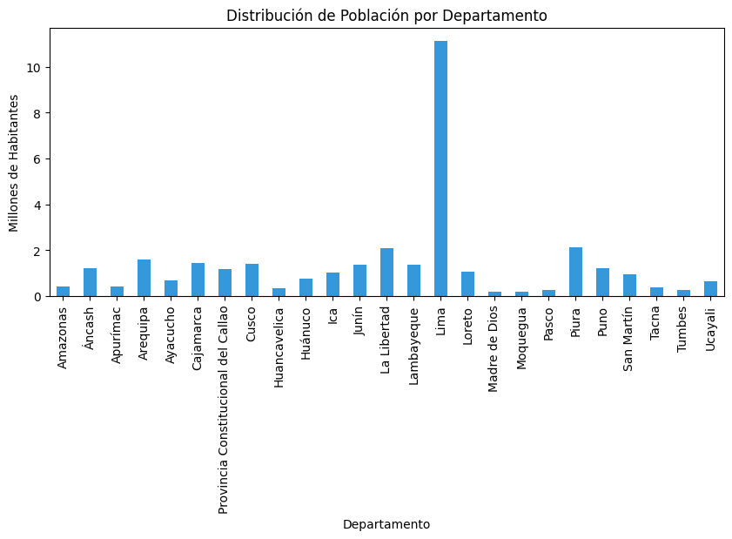
# 🗳️ Histograma: Frecuencia de Distribución
peru_df['Población (millones)'].plot(kind='hist', bins=8, figsize=(10, 4), color='#34495e', edgecolor='white')
plt.title('Distribución de Frecuencia de la Población')
plt.show()
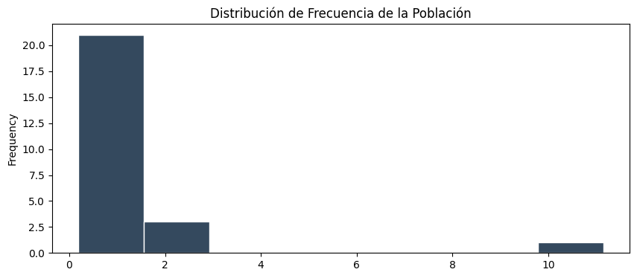
# 🎨 Gráfico de Área: Vista Acumulativa
peru_df['Población (millones)'].plot(kind='area', figsize=(10, 4), alpha=0.4, color='#1abc9c')
plt.title('Distribución de Área: Perspectiva de Densidad de Habitantes')
plt.show()
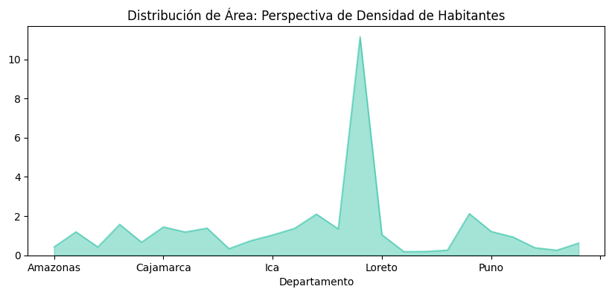
# 📈 Gráfico de Líneas: Tendencia Poblacional
peru_df[['Población (millones)']].plot(kind='line', figsize=(10, 4), marker='o', color='#e74c3c')
plt.title('Línea de Tendencia Poblacional')
plt.grid(True, linestyle='--', alpha=0.6)
plt.show()
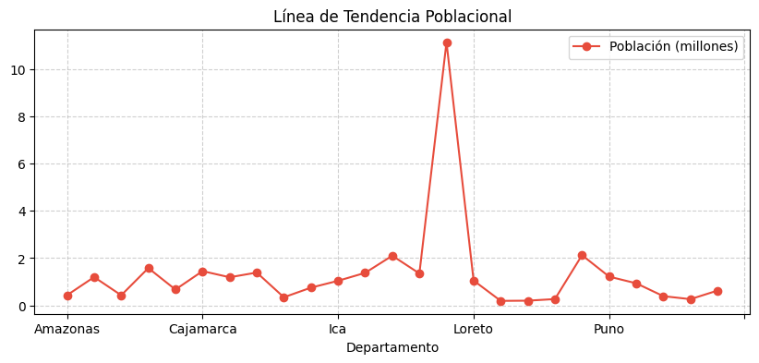
# 📉 Gráfico de Dispersión: Población vs PIB
peru_df.plot(kind='scatter', x='Población (millones)', y='PIB per cápita', color='#2ecc71', alpha=0.6)
plt.title('Correlación: Población vs PIB')
plt.show()
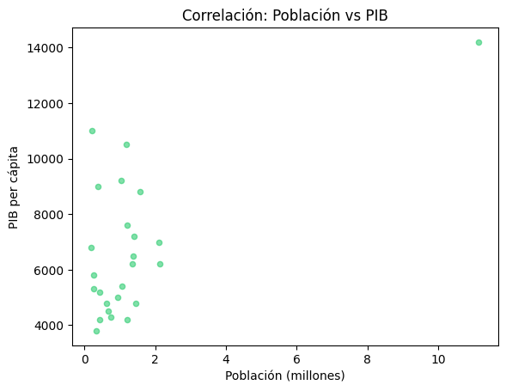
# 📦 Boxplot: Valores Atípicos Estadísticos
peru_df['Población (millones)'].plot(kind='box', figsize=(10, 4))
plt.title('Boxplot: Identificando Valores Atípicos en la Población')
plt.show()
